Конкурс: «Семейная летопись Победы»
Номинация: «Память поколений»
Вид конкурсной работы: ПРОЕКТ
Тема: | 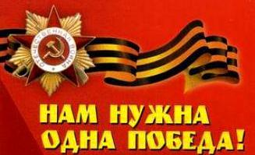
Проект выполнил коллектив объединения
«Клуба авторской песни «Роза ветров»
МАОУ ДОД ДДТ «Юность» г. Солнечногорска:
педагоги высшей квалификационной категории:
Новокшонова Кристина Васильевна,
Шкурко Татьяна Владимировна;
принимали участие учащиеся объединения:
Трофимова Полина – 11 лет,
Тенигин Никита – 12 лет,
Каримов Игорь – 13 лет,
Авраменко Роман -14 лет,
Гусак Николай – 14 лет,
Цапыгина Анастасия – 14 лет,
Багратунян Вероника – 15 лет,
Семченко Евгений – 15 лет,
Гавриленко Валерий – 16 лет,
Пузанова Наталья – 16 лет.

г. Солнечногорск. 2014 г. - 2015 г.
Полную, частичную или вариативную модель проекта, можно применять в педагогической работе на уроках музыки, изобразительного искусства, МХК, литературы и истории, внеклассных мероприятиях, на занятиях в дополнительном образовании, методы и приёмы из проекта могут применять родители.
Цель:
Создание условий для понимания влияния эмоциональной составляющей на социальное поведение как фактора воздействия на самосознание личности и формирования гражданско-патриотической позиции.
Задачи:
- Способствовать сохранению исторической национальной памяти как показателя главного качества культуры нации.
- Разработать эффективные методы и приёмы работы с музыкально-поэтическим произведением в контексте эмоциональности для более глубокого понимания и осознания его информационно - смысловой составляющей.
- Провести ряд тематических мастер-классов военно-патриотической направленности посвящённых празднованию70-летия Победы в Великой Отечественной войне.
- Способствовать развитию интереса у детей к историческому прошлому России и воспитанию национального самосознания через коллективную познавательно-творческую деятельность.
Из многолетнего опыта работы, к сожалению, наблюдаем у подростков и юношества формальность в рассуждениях, циничность отношения или полное непонимание понятий: гражданская позиция, патриотизм, национальная историческая память. При этом свободно и зачастую напоказ используют фашисткою символику. Чем заканчивается для народа такая моральная глухота и забывание уроков преподносимых историей, мы видим на горьких примерах настоящего. Конечно, начинать гражданско-патриотическое воспитание необходимо намного раньше, ещё с дошкольного периода. Но как действовать, если ребёнку уже более десяти лет и он становится мало восприимчив к словам взрослых?
Целостная оценка самого себя происходит в процессе усвоения ребёнком социального опыта, в ходе которого приобретаются знания в круговороте природных и общественных событий. Ребёнок преобразует социальный опыт в собственные ценности и ориентации, избирательно вводит в свою систему поведения те нормы и шаблоны поведения, которые приняты в обществе или группе. Самосознание личности происходит, когда человек познает себя и относится к себе самому, пользуясь целой системой внутренних средств: представлений, образов, понятий. Среди индивидуальных особенностей личности, которые ярко характеризуют поведение человека, особое место принадлежит эмоциям, которые возникают и регулируются в зависимости от социальной ситуации.
Зачастую ребёнок не воспринимает информацию, которая ему не близка, то есть эмоционально не окрашена. Эмоциональной окраской слова является интонация, которая помогает нам понять смысл того о чем говорим. Если произносить одно и то же слово или фразу с разной интонацией, то и смысл меняется и наши эмоции, настроение тоже меняется, что в свою очередь приводит к определенной поведенческой реакции. Задача педагога в общении с детьми выводить их на эмоции, которые помогут эмпатическому, а значит и к более глубокому восприятию информации.
Надеемся что наш проект, состоящий из ряда мастер-классов для педагогов и открытых занятий для учащихся, сподвигнет педагогов к ещё большему использованию методов и приёмов эмоциональной окраски информации, особенно музыкально-поэтических произведений связанных с историей нашей Родины для верного эмоционально-нравственного отношения ребят к конкретным событиям.
План реализации проекта
№ | Наименование мероприятия | Место проведения | Сроки | Ответственные | Участники | Ожидаемый результат
1 | Открытое занятие «Нам Нужна одна Победа!» в объединении «Клуб авторской песни «Роза ветров». | МАОУ ДОД ДДТ «Юность» г.Солнечногорск. | 06.12.14. | Педагоги дополнительного образования:  Новокшонова К.В.,  Шкурко Т.В. | Учащиеся объединения. | Подтверждение верности выбранных методов и приемов в достижении эмоционального отклика на исполняемое произведение.
2 | Мастер-класс «Нам нужна одна Победа!»  в рамках районного семинара «Патриотическое воспитание в рамках концепции развития дополнительного образования детей в РФ на период до  2020 г. включительно». | МАОУ ДОД ДДТ «Юность» г.Солнечногорск. | 10.12. 14. | За мастер-класс педагоги дополнительного образования:  Новокшонова К.В.,  Шкурко Т.В.  (помогают учащиеся объединения «Клуб авторской песни «Роза ветров»).  За семинар администрация  МАОУ ДОД ДДТ «Юность». | Заместители директоров  по воспитательной работе школ и домов творчества, педагоги-организаторы. | Ознакомление для дальнейшего применения  с методами  и приемами,  помогающими более глубокому пониманию и воспроизведению слова, связанного национальной и исторической памятью,  посредством эмоционального настроя.
3 | Открытые занятия, посвящённые 70-летию Победы в Великой Отечественной войне, на тему: «Нам Нужна одна Победа!» | МКОУ  лицей № 7  г.Солнечногорск | 27.02.15. | Педагоги дополнительного образования:  Новокшонова К.В.,  Шкурко Т. В., (помогают учащиеся объединения «Клуб авторской песни «Роза ветров»). | Педагоги и учащиеся  8 - 5 классов. | Понимание и исполнение учащимися  произведения Б.Окуджавы  «Нам Нужна  одна Победа!», посредством эмоционального настроя.
4 | Мастер-класс «Нам нужна одна Победа!»  в рамках семинара для родителей «Дополнительное образование как средство гармонизации развития личности ребёнка». | ГБОУ СОШ № 1151  г.Москва | 28.02.15. | За мастер-класс педагоги дополнительного образования:  Новокшонова К.В.,  Шкурко Т.В., (помогают учащиеся объединения «Клуб авторской песни «Роза ветров»).  За семинар администрация  ГБОУ СОШ  № 1151. | Родители, учащиеся, педагоги,  администрация ГБОУ СОШ № 1151. | Ознакомление для дальнейшего применения  с методами  и приемами,  помогающими более глубокому пониманию и воспроизведению слова, связанного национальной и исторической памятью,  посредством эмоционального настроя.
5 | Открытые занятия, посвящённые 70-летию Победы в Великой Отечественной войне, на тему: «Нам Нужна одна Победа!» | МКОУ  гимназия № 6  г.Солнечногорск | 24.03.15. | Педагоги дополнительного образования:  Новокшонова К.В.,  Шкурко Т. В., (помогают учащиеся объединения «Клуб авторской песни «Роза ветров»). | Педагоги и учащиеся  6 - 5 классов. | Понимание и исполнение учащимися  произведения Б.Окуджавы  «Нам Нужна  одна Победа!», посредством эмоционального настроя.
6 | Открытые занятия, посвящённые 70-летию Победы в Великой Отечественной войне, на тему: «Нам Нужна одна Победа!» | МКОУ  СОШ № 5,  МКОУ  СОШ № 4,  МКОУ  лицей № 7  г.Солнечногорска | 01.06.15.  -  19.06.15. | Педагоги дополнительного образования:  Новокшонова К.В.,  Шкурко Т. В., (помогают учащиеся объединения «Клуб авторской песни «Роза ветров»). | Педагоги и учащиеся  7 - 5 классов. | Понимание и исполнение учащимися  произведения Б.Окуджавы  «Нам Нужна  одна Победа!», посредством эмоционального настроя.

Мастер-класс для педагогов и родителей: «Нам нужна одна Победа!»
Мастер-класс рассчитан на взрослую аудиторию, педагогов и родителей.
Цель: На примере работы над песней Б.Ш.Окуджавы «Нам нужна одна Победа!» показать взаимосвязь эмоциональной составляющей на социальное поведение, как способ воспитательного воздействия.
Задачи:
- Определить роль национальной и исторической памяти на формирование мировоззрения и моральных качеств.
- Показать взаимосвязь эмоционального настроя от положения тела и
информативности слова от использования эмоции при произношении.
- Применить на практике разбор информативной нагрузки в тексте и исполнить произведение.

Оборудование и инвентарь: подготовлены рабочие места для участников мастер-класса, текст песни Б.Ш.Окуджавы «Нам нужна одна Победа!» (печатный вариант, по количеству участников), ручки, доска и маркеры или мел.
Ход мастер-класса:
Вступительное слово.
Сегодня актуален вопрос о сохранении национальной исторической памяти, наследии нравственных идеалов. От этого зависит не только уровень национального и исторического самосознания, но и политическая стабильность в современной России. Эффективность в решении данной задачи достигается преимущественно методами информационного, культурного и мировоззренческого воздействия.
Чрезвычайную важность сохранения национальной исторической памяти несет в себе авторская (бардовская) песня. В 2015 году в нашей стране празднуется 70-летие со дня победы в Великой Отечественной войне. Если говорить об освещении Великой Отечественной войны в авторской (бардовской) песне, то вспоминаем в первую очередь, песни Владимира Высоцкого, Виктора Берковского, Юрия Визбора, Олега Митяева и конечно же Булата Окуджавы.
Булат Окуджава – один из признанных основоположников бардовской песни. Его песни вошли в нашу жизнь в конце 50-х годов, как оказалось, надолго. По сей день актуальна песня «Нам нужна одна Победа!». Поставить песню в аудио варианте или предоставить возможность учащимся объединения исполнить её самим.
Сегодня для молодых людей при знакомстве с творчеством прошлых лет возникают вопросы по смыслу и информативности событий или даже просто некоторых отдельных слов. Для более глубокого понимания, желательно ознакомить учащихся с событиями, происходившими в данный период времени. Например, показать документальный фильм. Обязательно разобрать с ребятами непонятные по тексту песни фразы.
Чтобы песня ожила важно соблюдать и предавать эмоции, а также чувства принадлежащие произведению. Это помогает более глубокому пониманию смысловой нагрузки текста. Влияние эмоций на человека трудно переоценить, ведь СЛОВО само по себе несет только информацию, а вот смысл ему придает уже та эмоция которую употребили при произношении.
ТРЕНИНГ. Приглашаем Вас попробовать использовать выражение какой либо эмоции при произношении слова ( например - ВЕСНА)
Ведущий (педагог): произносит слово без особой эмоциональности ВЕСНА.
Что Вы можете сказать об этом слове, как можете охарактеризовать?
Аудитория: отвечает, что это время года.
Ведущий (педагог): произносит слово ВЕСНА – радостно.
Аудитория: даёт положительную картинку ВЕСНЕ.
Ведущий (педагог): произносит слово ВЕСНА – брезгливо.
Аудитория: подмечает отрицательные стороны ВЕСНЫ.
Ведущий(педагог): Мы сразу СЛЫШИМ, как меняется смысл сказанного слова.
На наше эмоциональное настроение влияет не только сказанное нам извне, но и наша с вами жесты, мимика и даже поза.
ТРЕНИНГ. (Можно сидя, но лучше стоя) Мы с вами сейчас попробуем расслабленно опустить и чуть увести вперед плечи, чуть сгорбиться, далее опустить подбородок, уголки губ и перекрестить ноги. Давайте теперь попробуем сказать «Я горд собой».
Аудитория делает и произносит: «Я горд собой».
Ведущий(педагог): Кто поверил? - Аудитория отвечает: отрицательно
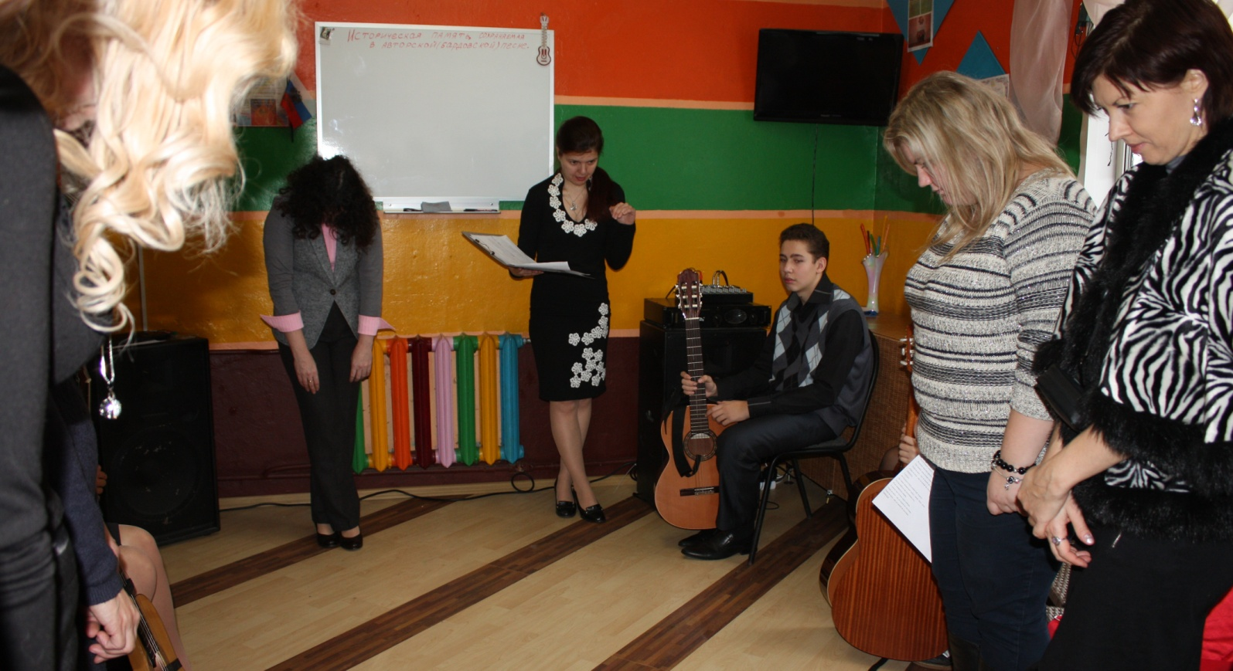
Ведущий(педагог): А теперь сделаем все с точностью до наоборот: выпрямимся, расправим плечи, поднимем подбородок, приподнимем уголки губ и поставим ноги устойчиво. Произнесем те же слова: «Я горд собой». В каком случае вы почувствовали себя эмоционально комфортно? - Аудитория отвечает: Во втором варианте.
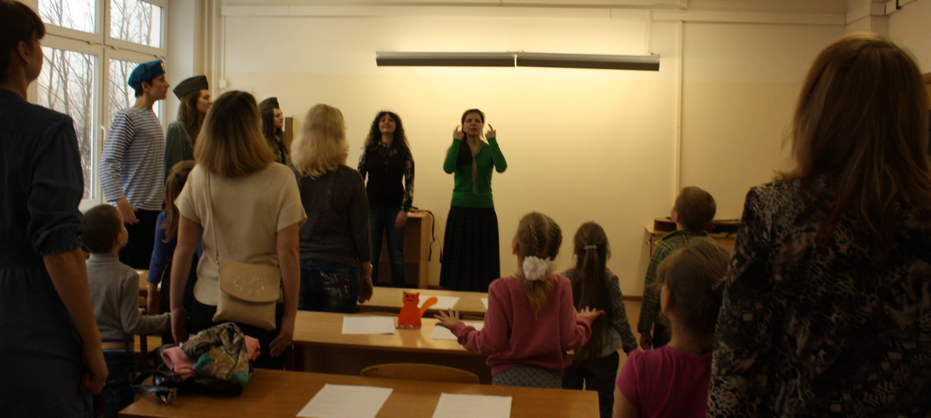
Далее нам с Вами предстоит разобрать текст на эмоции (аудитория ищет определения сама):
1.С каким чувством мы должны исполнять всё произведение?
2. Какие эмоции возникают в каждом отдельном куплете или припеве?
Эмоции и чувства фиксируем в тексте и на доске маркером или мелом.
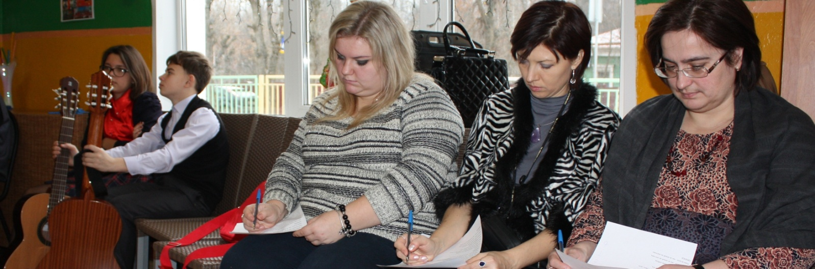
Предлагаем спеть песню вместе с учащимися объединения, стараясь соблюдать выбранные аудиторией эмоции и чувства
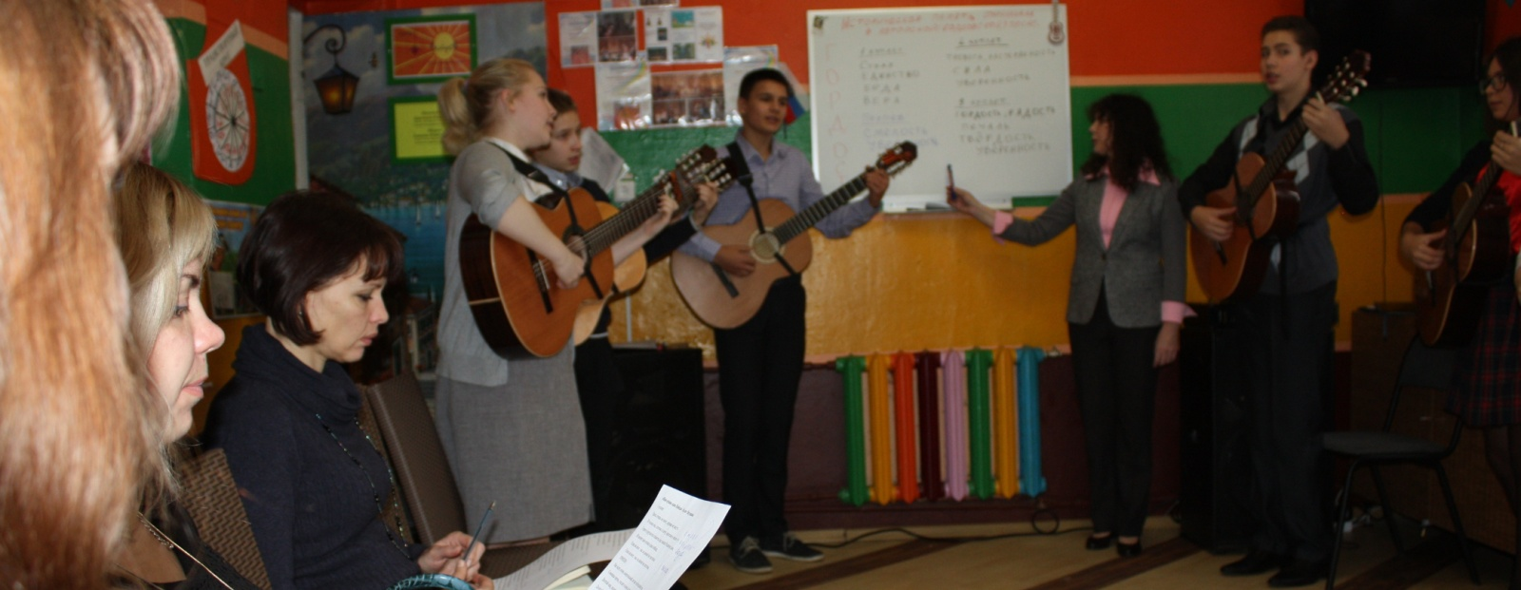
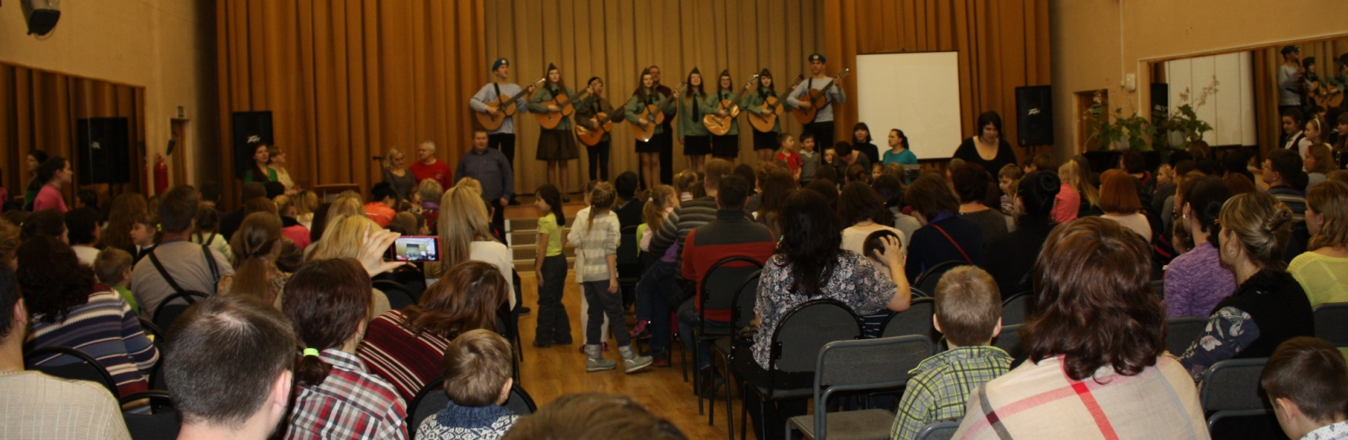
Заключительное слово
Открытое занятие: «Нам нужна одна Победа!»
Открытое занятие рассчитано на аудиторию детей 11- 14 лет.
Цель: Найти понимание взаимосвязи эмоциональной составляющей на восприятие информации и поведение, и через эмоциональное переживание почувствовать сопричастность к героическому прошлому своего народа.
Задачи:
- Кратко обзор исторических фактов Великой Отечественной войны 1941-1945 .
- Показать взаимосвязь эмоционального настроя от положения тела и информативности слова от эмоции при произношении.
- Развивать эмоциональность исполнения произведения.
- Способствовать формированию гражданской позиции.
Оборудование и инвентарь: интерактивная доска, проектор, подготовлены рабочие места для участников открытого занятия, фильм (хроники Великой Отечественной войны 1941-1945 г.г.), текст песни Б.Ш.Окуджавы «Нам нужна одна Победа!» (печатный вариант, по количеству участников), ручки, доска и маркеры или мел.
Ход занятия (урока)
Вступительное слово.
Провести небольшую эвристическую беседу о необходимости помнить и знать историю нашей Родины и подвиге нашего народа во вторую мировую войну.
Просмотр хроник Великой Отечественной войны 1941-1945 г.г. (Приложение № 1) выбранных по принципу наибольшего эмоционального воздействия (подлость фашисткой Германии при нападении без объявления войны, героическая защита Москвы, мужество Ленинградцев и ужас блокады, подвиг нашего народа, освободившего не только свои земли.)
После просмотра хроник поговорить с ребятами, что они прямые потомки народа Победителя. Самое главное качество культурной нации – память. И помнить свою историю, не забывать о ней помогают литературные произведения, фильмы, картины и песни.
Поставить послушать песню Булата Окуджавы «Нам нужна одна Победа!».
Раздать текст и разобрать малопонятные для ребят строчки

Нам нужна одна Победа» Булат Окуджава
1 куплет
Здесь птицы не поют, деревья не растут.
И только мы, плечом к плечу, врастаем в землю тут.
Горит и кружится планета, над нашей Родиною дым,
И значит нам нужна одна победа,
Одна на всех - мы за ценой не постоим.
Одна на всех - мы за ценой не постоим.
ПРИПЕВ:
Hас ждет огонь смертельный, но все ж бессилен он.
Сомненья прочь, уходит в ночь отдельный
Десятый наш, десантный батальон.
Десятый наш, десантный батальон.
2 куплет
Едва огонь угас, звучит другой приказ,
И почтальон сойдет с ума, разыскивая нас.
Взлетает красная ракета, бьет пулемет, неутомим,
Так значит, нам нужна одна победа,
Одна на всех - мы за ценой не постоим,
Одна на всех - мы за ценой не постоим.
ПРИПЕВ.
3 куплет
От Курска и Орла война нас довела
До самых вражеских ворот, такие, брат, дела.
Когда-нибудь мы вспомним это,
И не поверится самим,
А нынче нам нужна одна победа,
Одна на всех - мы за ценой не постоим,
Одна на всех - мы за ценой не постоим.
ПРИПЕВ.

Например:
Здесь птицы не поют, деревья не растут.
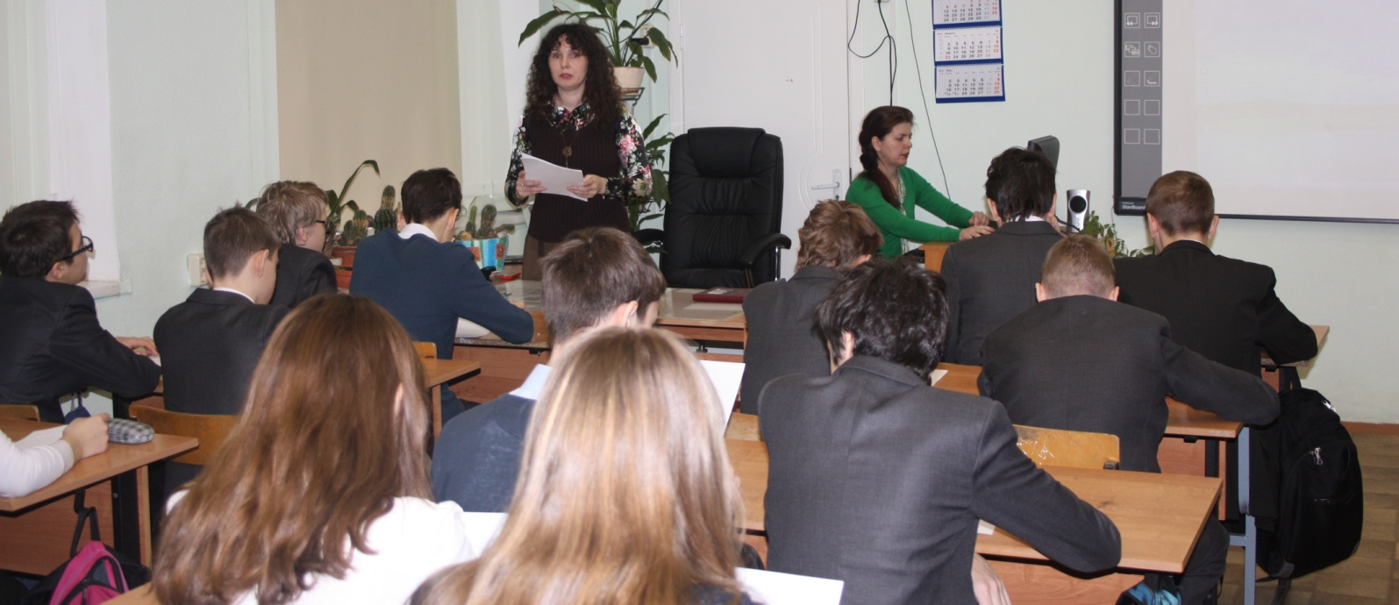
Возникает Вопрос. Почему птицы не поют? Почему деревья не растут?
Или например:
Едва огонь угас, звучит другой приказ,
И почтальон сойдет с ума, разыскивая нас.
Вопрос. Почему почтальон сойдет с ума?
Чтобы песня ожила важно соблюдать и предавать эмоции, а также чувства принадлежащие произведению. Наши основные эмоции и чувства это – гнев, страх, уныние, радость, интерес, любовь, удивление, стыд, тревога, отвращение, горе, презрение, нежность.
СЛОВО само по себе несет только информацию, а вот смысл ему придает уже та эмоция, которую употребили при произношении.
ТРЕНИНГ. Приглашаем Вас попробовать использовать выражение какой либо эмоции при произношении слова ( напр. ВЕСНА)
Ведущий (педагог): произносит слово без особой эмоциональности ВЕСНА.
Что Вы можете сказать об этом слове, как можете охарактеризовать?
Аудитория: отвечает, что это время года.
Ведущий (педагог): произносит слово ВЕСНА – радостно.
Аудитория: даёт положительную картинку ВЕСНЕ.
Ведущий (педагог): произносит слово ВЕСНА – брезгливо.
Аудитория: подмечает отрицательные стороны ВЕСНЫ.
При занятии более чем 45 минут возможно применение вместо тренинга игр: ребята предлагают слов и вытягиваю вслепую карточку с написанной на ней эмоцией, затем пробуют это слово произнести с выбранной эмоцией.
Ведущий(педагог): Мы сразу СЛЫШИМ как меняется смысл сказанного слова. 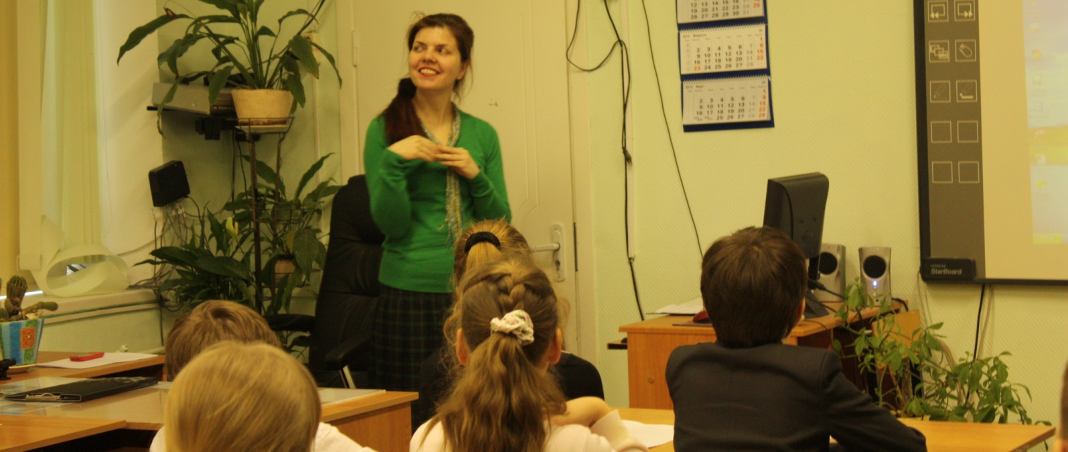
Ведущий(педагог)продолжает: На наше эмоциональное настроение влияет не только сказанное нам извне, но и наша с вами жесты, мимика и даже поза.
ТРЕНИНГ. (Можно сидя или СТОЯ) Мы с вами сейчас попробуем расслабленно опустить и чуть увести вперед плечи, чуть сгорбиться, далее опустить подбородок, уголки губ и перекрестить ноги. Давайте теперь попробуем сказать «Я горд собой».
Аудитория делает и произносит
Ведущий(педагог): Кто поверил? - Аудитория отвечает: отрицательно
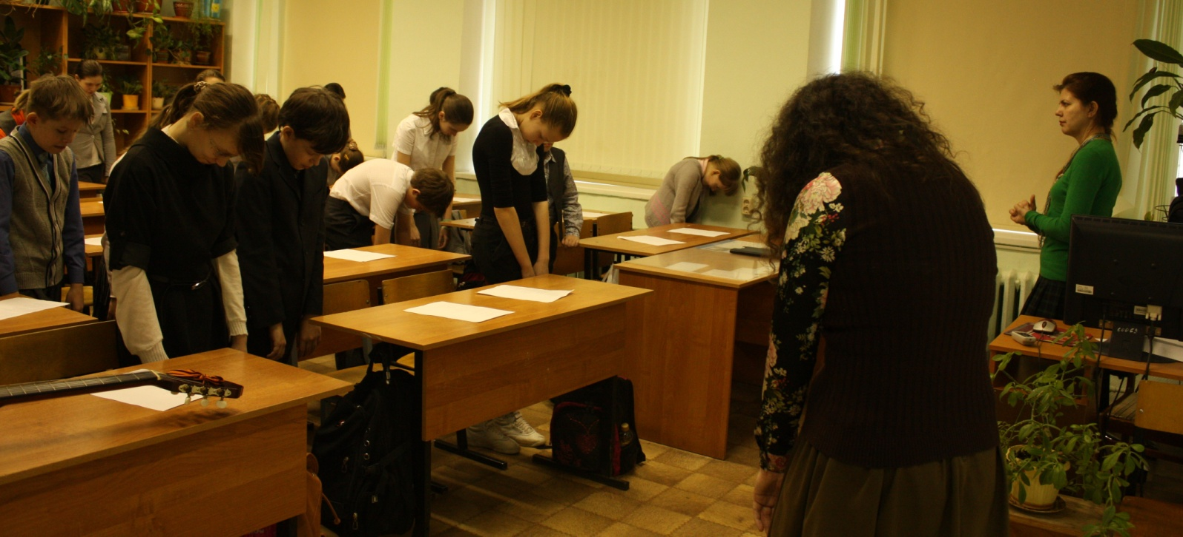
Ведущий(педагог): А теперь сделаем все с точностью до наоборот: выпрямимся, расправим плечи, поднимем подбородок, приподнимем уголки губ и поставим ноги устойчиво. Произнесем те же слова: «Я горд собой». В каком случае вы почувствовали себя эмоционально комфортно? - Аудитория отвечает: во второй раз.
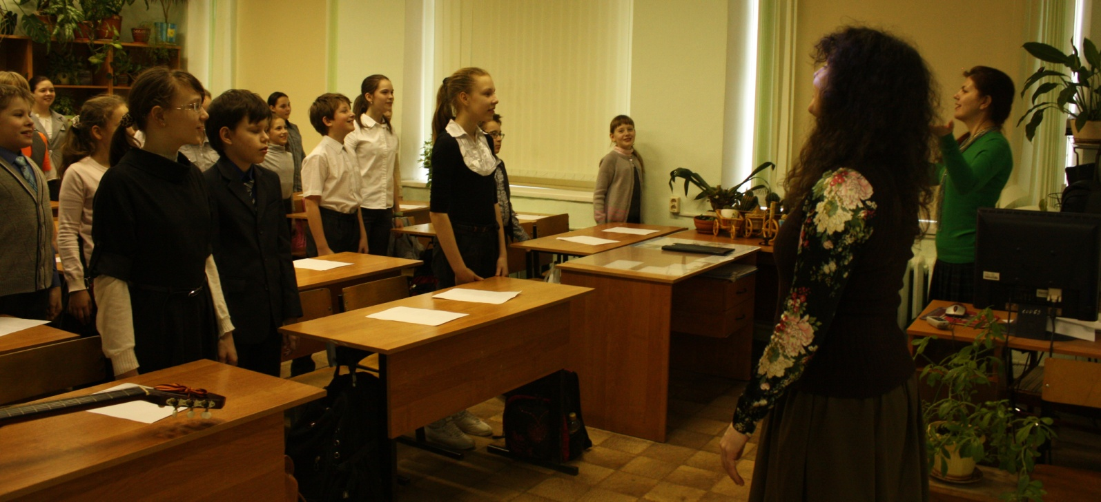
Далее нам с Вами предстоит разобрать текст на эмоции:
1.С каким чувством мы должны исполнять всё произведение?
2. Какие эмоции возникают в каждом отдельном куплете или припеве?
РАЗБОР: фиксируем в тексте. Фиксируем на доске маркером или мелом.
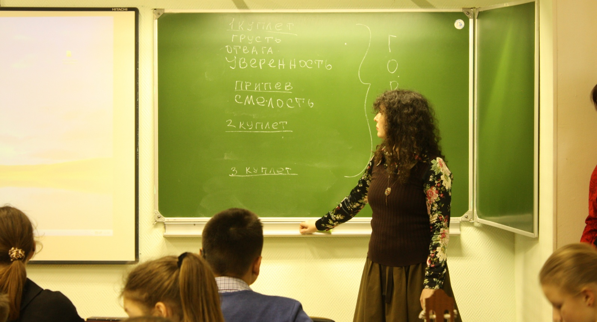
Ребятам перед собственным исполнением песни лучше ещё раз послушать её, так как редко кто из детей знаком с произведением.
Предлагаем спеть песню вместе с учащимися объединения, желательно стоя и выпрямившись и стараясь соблюдать выбранные аудиторией эмоции и чувства 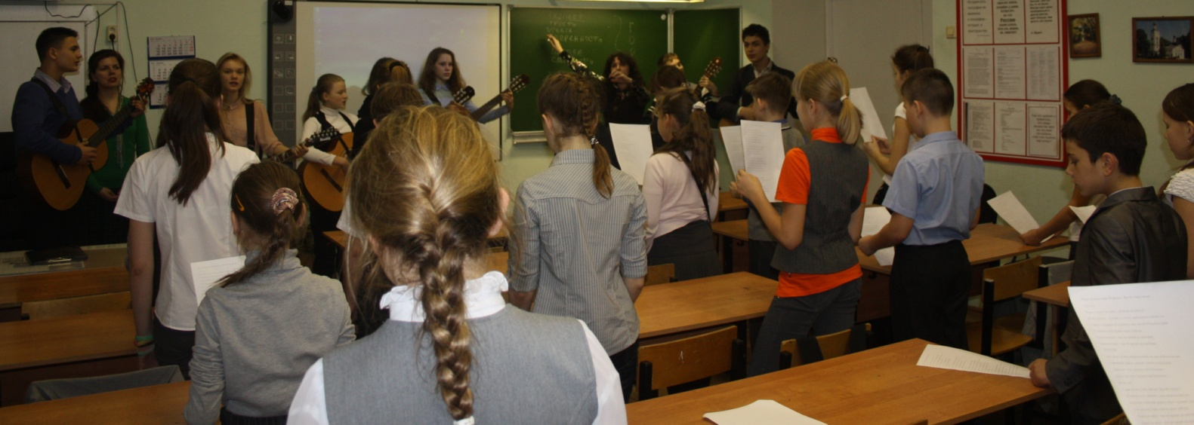

Выходя на детскую аудиторию, мы обязательно привлекаем учащихся своего объединения, хотя можем легко, справится без них. Но зная особенности подросткового и юношеского возраста (большее доверие к сверстникам, сильное взаимовлияние), мы с учётом социализации и наших учащихся, таким методом решаем с большей эффективностью поставленные образовательные и воспитательные задачи.
По отзывам администраций школ, педагогов и ребят наша работа не проходит впустую, а значит, мы добиваемся поставленной цели.

